Informatīvais ziņojums
“Publiskā sektora kopstrādes biroju izveide reģionos”

SATURS

Ievads
- Kopstrādes biroju mērķis, ieguvumi, nepieciešamība
  - Vieda darba vide
  - Citu valstu pieredze
  - Ieguvumi
  - Iestāžu vajadzība pēc darba vietām reģionos

- Kopstrādes biroju ieviešana un darbība
  - Kopstrādes biroju nodrošināšanai piemērotie nekustamie īpašumi
  - Kopstrādes biroju lietotāji

- Pilotprojekts “Publiskā sektora kopstrādes telpu izveide Finanšu ministrijas īpašumā esošajā ēkā Krišjāņa Valdemāra ielā 2, Cēsīs”
  - Cēsu kopstrādes biroja attīstības projekts
  - Cēsu kopstrādes biroja lietošana un uzturēšana

4. Priekšlikumi turpmākai rīcībai

Ievads

Informatīvais ziņojums sagatavots, pamatojoties uz Ministru kabineta 08.05.2023. rīkojuma Nr.240 “Par Valsts pārvaldes modernizācijas plānu 2023.-2027.gadam” 6.5. apakšpunktā noteikto Modernizācijas plāna rīcības virzienu "Viedas darba vides izveide".
Minētā rīcības virziena ietvaros Finanšu ministrijai (VAS “Valsts nekustamie īpašumi” (turpmāk – VNĪ)), Valsts kancelejai un Viedās administrācijas un reģionālās attīstības ministrijai uzdots izveidot vismaz trīs kopstrādei pielāgotus birojus ārpus Rīgas.
Viedas darba vides izveides mērķis ir līdz 2027. gadam radīt darba vidi, kas veicinātu inovācijas un sadarbību valsts pārvaldē, kā arī sekmētu ilgtspējīgu resursu izmantošanu.
Izveidojot vismaz trīs kopstrādei pielāgotus birojus ārpus Rīgas, tiktu nodrošināta plašāka fiziskās darba vides pieejamība valsts pārvaldē esošajiem un potenciālajiem nodarbinātajiem, kuri vēlas dzīvot un strādāt ārpus Rīgas.
Kopstrādes birojos to lietotājiem tiktu nodrošināts ne tikai galds un krēsls, bet visu pakalpojumu kopums – aprīkojums (sanāksmju zāles ar videokonferenču iespējām, privāto telefonsarunu kabīnes, virtuves zona, drukas un skenēšanas iespējas, atpūtas zonas) un apsaimniekošanas pakalpojumi, tādējādi veicinot drošu un lietotāju veselībai atbalstošu darba vidi.
Lai arī vēsturiski kopstrādes telpas izmantoja pašnodarbinātie vai ārštata darbinieki, tomēr līdz ar digitalizāciju un informācijas pieejamību, lai optimizētu biroju uzturēšanas izmaksas, organizācijas izvēlas arī saviem darbiniekiem nodrošināt darba vietu kopstrādes birojos, samazinot bāzes biroju platību un izmaksas, un nodrošinot darbiniekiem darba vidi tuvāk viņu dzīves vietai. Kopstrādes telpas sniedz iespēju efektīvāk izmantot pieejamos resursus, tos koplietojot. Strādājot birojā ar piesaistītajām darba vietām, ja darbinieks ir prombūtnē darba vai privātu apsvērumu dēļ, tad darba vieta netiek izmantota, bet organizācija par neizmantoto darba vietu turpina maksāt telpu nomu un uzturēšanas izmaksas. Ar kopstrādes telpu ieviešanu valsts pārvaldē tiktu veicināta aprites ekonomika, starpinstitūciju sadarbība un sociālā mijiedarbība, kā arī samazināti valsts budžeta izdevumi.
Kopstrādes biroju attīstībai ir potenciāls mazināt oglekļa emisiju nonākšanu vidē. Pētījumi liecina, ka biroju telpu noma, ņemot vērā telpu noslodzi pēc Covid-19, rada gandrīz trīs reizes vairāk emisiju kā kopstrādes biroju lietošana (11 oglekļa emisiju vienības uz kvadrātmetru kopstrādes telpās un 49 oglekļa emisiju vienības uz kvadrātmetru tradicionālajā birojā). Tas skaidrojams ar faktu, ka hibrīddarba apstākļos ne visas darba vietas tiek efektīvi izmantotas. Ņemot vērā, ka nekustamo īpašumu nozare ir visvairāk vidi ietekmējošā nozare, radot 30-40% no visām siltumnīcefekta gāzu emisijām, attīstot kopstrādes birojus ne tikai privātajā, bet arī publiskajā sektorā, var tikt veicināta Eiropas zaļā kursa ieviešana un klimatneitralitātes mērķa sasniegšana.

1. Kopstrādes biroju mērķis, ieguvumi, nepieciešamība
1.1. Vieda darba vide
Nacionālā attīstības plāna 2021.-2027.gadam (turpmāk - NAP2027), paredzēts, ka valsts pārvaldei jākļūst profesionālākai, atvērtākai, mūsdienīgākai un uz rezultātu vērstai.
Viedas darba vides koncepts paredz atteikties no individuālām biroju ēkām katrai iestādei un veidot koplietojamas biroju ēkas, tādējādi veidojot viedu, mūsdienīgu un aktivitātēs balstītu darba vidi un inovatīvus kopstrādes risinājumus. Viedas darba vides ieviešana ir iespēja paaugstināt valsts pārvaldē nodarbināto produktivitāti un labbūtību, veicināt darba un privātās dzīves līdzsvaru, sadarbību nodarbināto starpā, kā arī piesaistīt valsts pārvaldei talantus un attīstīt inovācijas kultūru. Viedas darba vides radīšana potenciāli uzlabos valsts pārvaldes kā darbavietas pievilcību (tai skaitā jauniešu vidū) un veicinās konkurenci valsts pārvaldes nodarbināto atlases procesā. Vienlaikus, ieviešot viedu darba vidi, tiks nodrošinātas plašākas iespējas piesaistīt darbam valsts pārvaldē arī ārvalstīs strādājošos latviešu profesionāļus. Viedu darba vidi valsts pārvaldē plānots attīstīt divos virzienos – veidojot kopstrādes telpas Rīgā un ārpus tās.
Veidojot valsts pārvaldes kopstrādes telpas ārpus Rīgas un nodrošinot iespēju valsts pārvaldes darbiniekiem strādāt tuvāk mājām, ir iespējams mazināt valsts pārvaldes nodarbināto ekoloģiskās pēdas nospiedumu veicinot NAP2027 rīcības virzienā "Daba un vide – "Zaļais kurss" izvirzīto mērķu sasniegšanu, tiecoties uz oglekļa mazietilpīgu, resursu efektīvu un klimatnoturīgu attīstību kā arī pavērsies iespēja piesaistīt darbam valsts pārvaldē labākos speciālistus no visas Latvijas, vienlaikus sniedzot pievienoto vērtību reģionālajai attīstībai.
"Viedas darba vides izveide" – viena valsts pārvaldē nodarbinātā nosacītās darba vietas vidējā aprēķinātā platība 2027. gadā nav lielāka par 10 m². Lai gan šobrīd nav iespējams pateikt, cik liela platība ir vienai darba vietai valsts pārvaldē, pēc VNĪ aplēsēm vidējā platība uz vienu nodarbināto valsts iestāžu birojos Rīgā ir 20,5 m², atsevišķos gadījumos sasniedzot pat 50 m².
VNĪ ir izstrādājis Publiskā sektora biroja izveides vadlīnijas. Vadlīnijās apkopotie ieteikumi ir standarti, kā veidot darba vidi publiskajā sektorā, lai cilvēki, darbojoties tajā, gūtu pozitīvu pieredzi un spētu strādāt daudz efektīvāk.
Valsts kancelejas Inovāciju laboratorijas Nākotnes biroja rokasgrāmata un VNĪ izstrādātās Publiskā sektora biroja izveides vadlīnijas ir viens otru papildinoši materiāli, kurus, iedzīvinot praksē, iestādes var veidot mūsdienīgu darba vidi.
1.2. Citu valstu pieredze
Aktuālākās tendences Eiropā parāda, ka lielai daļai valsts pārvaldē nodarbināto nav nepieciešams visu laiku atrasties birojā, lai veiktu darba pienākumus, un palielinās nepieciešamība pēc tādas darba vides, kas ļauj ātri un efektīvi risināt starpnozaru jautājumus un veicina sadarbību.
Telpu optimizācija ir globāla biroju tendence, kas tiek realizēta ne tikai privātajā sektorā Eiropā, bet arī publiskajā sektorā dažādās Eiropas valstīs. 2023. gada vasarā norisinājās valsts nekustamo īpašumu pārvaldītāju organizācijas PuRE-net (Public Real Estate Network) konference, kurā piedalījās 53 dalībnieki no dažādu Eiropas valstu organizācijām, kuru funkcija ir valsts nekustamo īpašumu pārvaldīšana, apsaimniekošana un attīstība. Konferencē kā būtiskākās tendences valsts nekustamo īpašumu pārvaldīšanā tika atzīmētas:
1. Ilgtspēja, enerģijas un klimata mērķi;
2. Kopstrādes un koprades biroji, attālinātais darbs;
3. Digitalizācija un mākslīgais intelekts;
4. Darbinieku un kompetenču trūkums nozarē
Somijas pieredze:
Somijas Finanšu ministrija 2021. gadā publicēja valsts pārvaldes darba telpu stratēģiju, kurā galvenais mērķis ir noteikts veidot darba vidi, kas atbalsta efektīvu un elastīgu darbu, klātienes saskarsmes aktivitātes un samazina telpu izmaksas, tādējādi radot pozitīvu ietekmi uz valsts budžetu. Telpu risinājumiem ir jāiekļauj, gan sociālā, gan ekoloģiskā, gan ekonomiskā ilgtspēja, un attālinātā darba iespējas attīstīs telpu izmantošanu un nepieciešamību pēc kopstrādes telpām reģionu pilsētās. Viens no galvenajiem uzdevumiem ir izveidot kopstrādes birojus, kuros publiskā sektora iestāžu darbinieki no dažādām institūcijām strādās vienkopus un koplietos dažādus darba vides pakalpojumus.
24.05.2021. Somijas Finanšu ministrija publicēja vadlīnijas, kas atbalsta tiešās valsts pārvaldes iestāžu darbinieku darba veikšanu dažādās Somijas pilsētās. Vadlīnijās aprakstīts, kā efektīvāk izmantot valsts birojus dažādos Somijas reģionos, kā lietot telpas saskaņā ar darba uzdevumiem un uz mērķi balstītu vadības stilu, kā arī aprakstītas darba ņēmēja un devēja atbildības darba pienākumus veicot reģionālajos birojos. Saskaņā ar vadlīnijām, darba uzdevumi var tikt veikti gan iestādes birojā, kurā ir nodrošināts aprīkojums, plānots darbs ar drukāto informāciju vai klientu apkalpošana, gan birojos, kas izveidoti reģionos, gan citā vietās. Mainīgajā darba vidē, kombinācija “darbs birojā” un “darbs no citas vietas” tiek definēts kā “hibrīddarbs” un tas atbalsta Somijas redzējumu par valsts pārvaldes darba ekosistēmu.
Somijas Finanšu ministrija publiskoja valsts pārvaldes biroju tīkla reformu 2022.gadā. Reformas mērķis ir izveidot valsts pārvaldes telpas, lai līdz 2030.gadam ceturtā daļa ministriju un iestāžu strādātu apvienotos valsts birojos. Reformas mērķis ir ne tikai optimizēt valsts pārvaldes izmantoto biroju telpu platību, ņemot vērā, ka hibrīdā darba organizācijas modeļa popularitāte ir samazinājusi esošo biroju telpu platību izmantošanu, bet arī veicināt valsts pārvaldē strādājošo darbinieku labbūtību, kā arī valsts pārvaldei kļūstot pieejamākai sabiedrībai. Attīstot koplietošanas klientu apkalpošanas centrus, tiks nodrošināta vienlīdzīga piekļuve pakalpojumiem visiem Somijas iedzīvotājiem.
Somija pakāpeniski arī mazina izmantoto platību uz vienu darbinieku. Platības m² uz vienu darbinieku no 25m² 2005.gadā samazinājies līdz 18m² 2021.gadā. Laika periodā no 2022.gada līdz 2030.gadam noteikts mērķis samazināt biroju platību līdz 10m² uz vienu darbinieku.
Pāreja no kabinetiem uz aktivitātēs balstītiem birojiem, attīstot valsts apvienotos biroju centrus, ļāvusi Somijai ietaupīt būtiskus līdzekļus. Kopš 2015.gada tie ir vidēji 130 miljoni euro gadā salīdzinot ar situāciju pirms tam.
Valsts biroju un klientu apkalpošanas centru tīkla paplašināšanu plānots īstenot vairākos posmos sākot ar apvienoto biroju izveidi lielākajās reģionālajās pilsētās. Valsts biroju tīkls sniegs izvēles brīvību, lai iespēju strādāt gan attālināti, gan klātienē varētu īstenot neatkarīgi no tā, kurā vietā valsts pārvaldes darbinieki dzīvo vai atrodas. Saskaņā ar valdības stratēģiju Somijas valsts nekustamo īpašumu pārvaldnieks Senaatti darbojas pie apvienoto biroju izstrādes un līdz 2025.gadam tos paredzēts attīstīt 15 dažādās vietās, paredzot, ka apvienotajos birojos strādās 8000 darbinieku. Savukārt līdz 2029.gadam tiks attīstītas 25 vietas, kurās kopumā strādās 20 000 darbinieku jeb 25% no visiem valsts pārvaldē strādājošiem. Pašlaik notiek attīstība tādās pilsētās kā Pori, Joensuu, Lahti, Lappeenranta, Mikeli un Kouvola.
Piemēram, Lappeenranta valsts birojs atklāts 2023.gadā, kurā paredzēts izvietot 17 valsts iestādes, paredzot darba vietas 557 darbiniekiem:
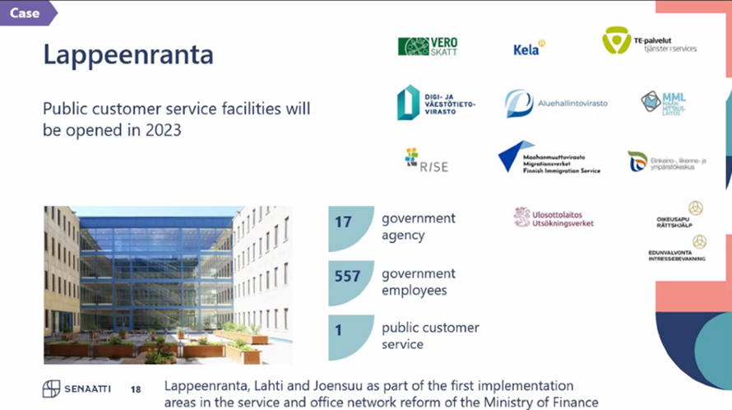
Igaunijas pieredze:
Pēc Igaunijas parlamenta (Rīgikogu) vēlēšanām 2023. gada marta sākumā uzvarējušās partijas izveidoja koalīciju, kura kā vienu no galvenajām prioritātēm izvirzīja valsts pārvaldes un tā uzturēšanas izmaksu samazināšanu. Valdība pieņēma lēmumu, ka uz apvienoto ministriju ēku Suur-Ameerika ielā 1 pārcelsies vēl divas ministrijas – Klimata ministrija un Reģionālo lietu un zemkopības ministrija. Līdz ar to ministrijām uzceltajā ēkā kopumā plānots izvietot sešas ministrijas. Tāpat apvienotajā ēkā turpinās strādāt Ekonomikas un komunikāciju, Labklājības, Tieslietu un Finanšu ministrijas.
Igaunijas valdība uzskata, ka ministriju reorganizācija palīdzēs izvairīties no stagnācijas un samazinās valsts pārvaldes uzturēšanas izmaksas. Papildus ministriju reorganizācijas rīcības komitejai izveidotas nozaru darba grupas, kas nodarbosies ar reorganizācijas praktiskiem jautājumiem, piemēram, budžeta, personāla, informācijas tehnoloģiju (turpmāk – IT) un citiem. Pašreizējā ministriju reorganizācijas posmā darba vietu skaits nesamazināsies, darba procesu analīze un pārskatīšana notiks vēlāk.
Notiek arī valsts ēku izveidošana reģionos, kurās jaunā modernā darba vidē kopā strādā vairākas iestādes. Līdz 2030. gadam ir plānots sakārtot 18 ēkas 13 Igaunijas pilsētās. Katrā ēkā kopīgi strādās no 5 līdz 17 iestādēm. Plānots, ka valsts budžeta ietaupījums veidosies, samazinot valsts pārvaldes iestāžu izmantoto ēku skaitu, t.i., atbrīvojot divas līdz astoņas ēkas katrā apgabalā. Kopumā plānots atbrīvot 45 ēkas. Plānotais apsaimniekošanas izmaksu samazinājums ir 60% gadā.
Pērnavā 2023.gada februārī tika atklāts jau sestais valsts nams. Bijusī Pērnavas apgabala valdības ēka Akadeemia ielā 2 pēc rekonstrukcijas kļuvusi par valsts ēku, kurā savu funkciju veic Finanšu ministrija, Sociālās apdrošināšanas pārvalde, Veselības pārvalde, Darba inspekcija, Valsts atbalsta pakalpojumu un vides investīciju centrs. Valstij bija iespēja izveidot jaunas modernas un ekonomiskas darba telpas un panākt ietaupījumu, atsakoties no vairāku ēku administratīvajām izmaksām. Valsts ēkas būvniecības izmaksas bija 3 miljoni eiro (neskaitot PVN) jeb 1750 eiro/m².
Valsts ēkas tiek veidotas tā, lai vienuviet piedāvātu dažādus sabiedriskos pakalpojumus reģiona iedzīvotājiem, tādējādi padarot iedzīvotājam saziņu ar valsti pēc iespējas vieglāku un ērtāku.
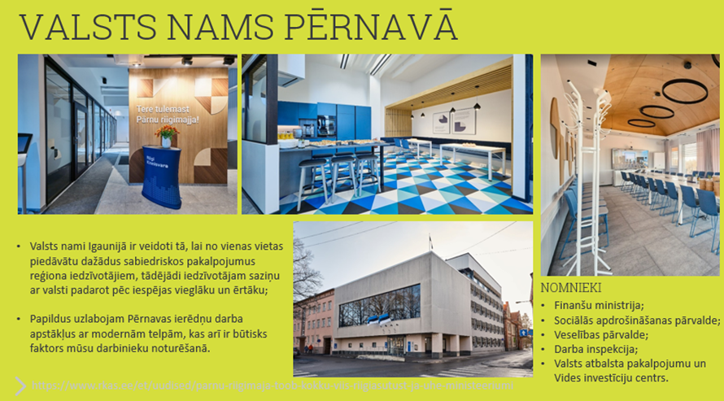
Viens no valsts ēku mērķiem ir samazināt valsts izmantotās biroju telpas. Izveidojot apvienotos valsts namus, tika izvirzīts mērķis samazināt valsts iestādēs izmantoto biroja telpu platību no 30 m² uz 20 m² uz vienu darbinieku. Pērnavā izveidotajā valsts namā darba vietas platība tika samazināta līdz 15 m², kas tika panākts, mainot darba vidi un ieviešot koplietošanas telpu principu.
Lielbritānijas pieredze
2022. gadā Valsts nekustamo īpašumu birojs (angliski: Office of Government Property) publicēja Valsts nekustamo īpašumu stratēģiju, kas ir spēkā no 2022. – 2030. gadam. Stratēģijā ir noteikti trīs galvenie virzieni:
1. Transformēt vietas un pakalpojumus (sasniegt valdības noteiktās prioritātes, iesaistot sabiedrību un vietējās kopienas; strādāt, lai sasniegtu augstas kvalitātes dizainu, infrastruktūras un dzīves vietu pieejamību, lai paaugstinātu sabiedrības labklājību un veicinātu attīstību);
2. Kompaktāks, mazāks un zaļāks valsts nekustamo īpašumu portfelis (transformēt valsts nekustamo īpašumu portfeli un attīstīt efektīvākus, lietderīgākus un ilgtspējīgākus īpašumus);
3. Profesionālās izcilības attīstība (vadīt valsts nekustamos īpašumus ar profesionālo izcilību, pieņemot datos balstītus lēmumus; realizēt valsts īpašumu organizāciju reformu, lai veicinātu noteikto mērķu sasniegšanu)
Stratēģijā tika noteikti mērķi 2023. gadam, kā arī sasniedzamie rezultāti līdz 2025. gadam. Tā ir turpinājums 2018. gada stratēģijai, kas, cita starpā, iekļāva arī valsts pārvaldes kopstrādes telpu izveidi, kas veicinātu dažādu nozaru vienotā darba vidē, un publiskā sektora nekustamo īpašuma programmu, kas veicinātu sadarbību starp iesaistītajām pusēm, tajā skaitā, valdības pārstāvjiem, attīstītājiem, sabiedrību, uzņēmējiem un citiem sabiedrības locekļiem.
Kā viens no stratēģijas mērķiem ir noteikti telpu lietošanas rādītāji. 2022. gadā biroju platība uz vienu darbinieku bija 8,9 m², bet mērķis līdz stratēģijas īstenošanai ir 6 m² uz darbinieku.
Valsts nekustamo īpašumu aģentūra tika dibināta 2018. gadā un ir atbildīga par mūsdienīgas un efektīvas darba vides nodrošināšanu valsts pārvaldei. Aģentūra pārvalda valsts centrālos birojus un noliktavas, iznomā telpas valsts pārvaldes iestādēm, nodrošina pakalpojumus un sniedz konsultācijas nekustamo īpašumu portfeļa sakārtošanā.
Viens no mērķiem, dibinot Valsts īpašumu aģentūru, bija valsts pārvaldes biroju un valsts pārvaldes funkciju nodrošināšana ārpus Londonas. Lai arī iepriekš tika mēģināts uzlabot nekustamā īpašuma portfeļa pārvaldību, tomēr tas nebija izdevies, jo īpašumus pārvaldīja un tie tika saglabāti citu departamentu uzraudzībā un kontrolē. Tas arī radīja šķēršļus apzināt valstij piederošo nekustamo īpašumu portfeli. Problēmas risinājums bija pārņemt īpašuma valdītāja tiesības un nodot tos nomā publiskā sektora iestādēm. Tāpat Valsts nekustamo īpašumu aģentūra pārņēma nomas līgumu vadību tām iestādēm, kuras telpas nomāja no privātajiem iznomātājiem. Tādējādi valsts pārvaldes iestādes turpmāk varēja nodarboties ar iestāžu funkciju veikšanu nevis nekustamo īpašumu pārvaldīšanu un apsaimniekošanu.
Viena no ievērojamākajām programmām, ko pārņēma Valsts īpašumu aģentūra, bija valsts iestāžu kopstrādes telpu izveide, kuras mērķis bija un joprojām ir valsts pārvaldē strādājošo izvietošana mazākās platībās un labāk aprīkotās biroju ēkās. Līdz 2020. gadam Lielbritānijā bija izveidoti 17 kopstrādes biroji dažādās Lielbritānijas pilsētās, kā piemēram, Birmingemā, Edinburgā, Glāzgovā, Belfāstā, Mančestrā, Pīterboro, Ņūkāslā un citās. Uzstādītais mērķis ir 18 līdz 22 kopstrādes biroji Lielbritānijā. Pēc projekta realizācijas plānots aizvērt vismaz 40 valsts pārvaldes birojus un virzīt valsts pārvaldes funkcijām nevajadzīgos īpašumus atsavināšanai.
Birmingemas birojs 2023. gada martā saņēma Leesman sertifikāciju kā labākais Lielbritānijas valsts pārvaldes birojs. Darbinieki, kas strādā Birmingemas birojā, gan tie, kas ierodas birojā no citiem valsts pārvaldes birojiem, piedalījās aptaujā par biroja darba vidi. Aptauja sniedza pārliecību, ka ēka atbilst noteiktajiem Leesman kritērijiem un vērtējums sasniedza 76 punktus (no 100). Leesman ir aptaujājis vairāk kā 1 miljonu ēku lietotājus no 109 valstīm par 7300 lietotajām ēkām, lai gūtu viedokli par darba vides atbilstību izstrādātajiem kritērijiem, un tikai 202 ēkas ir sasniegušas sertifikātu, kas nozīmē, ka Birmingemas ēka ir labāko ēku 2% darba vides nodrošināšanā. Birmingemas birojs nodrošina darba vidi 1700 darbiniekiem no 20 dažādām valsts pārvaldes institūcijām. Ņemot vērā biroja telpu iekārtojumu un darba vides risinājumu, valsts gadā ietaupa 2 miljonus mārciņas.

1.3. Ieguvumi kopstrādes biroju izveidei reģionos
- Valsts pārvalde nodrošina pieejamu, mūsdienīgu un pievilcīgu darba vidi ārpus Rīgas;
- Darba telpu pielāgošanu dažādām darbinieku un klientu vajadzībām – aktivitātēs balstīts birojs;
- Iespēja strādāt dažādu iestāžu nodarbinātajiem vienuviet (sadarbība vairāku iestāžu darbinieku starpā);
- Valsts īpašumā esošu ēku racionāla izmantošana (samazinās nepieciešamais telpu apjoms, uzturēšanas izmaksu efektivizēšana, ilgtspējīga resursu izmantošana), vienlaikus palielinot valsts nekustamo īpašumu portfelī esošo atjaunoto nekustamo īpašumu kvalitāti un vērtību, un atsavinot neizmantotos valsts nekustamos īpašumos;
- Uzlabots darba un privātās dzīves līdzsvars (iespēja nodarbinātajam izvēlēties dzīvesvietai tuvāko biroju);
- Jaunu darbinieku un talantu piesaiste valsts pārvaldē;
- Palielinās nodarbināto skaits reģionos, tādējādi veicinot reģionu attīstību un klimatneitralitāti;
- Valsts pārvaldes, kā darba devēja tēla, uzlabošana;
- Samazināts valsts pārvaldes “ekoloģiskās pēdas nospiedums” un valsts pārvalde pozicionējas kā līderis zaļajā pārejā.

1.4. Iestāžu vajadzība pēc darba vietām reģionos
Atbilstoši Likuma par budžetu un finanšu vadību 16.³ pantā noteiktajam pienākumam pārskatīt valsts budžeta izdevumus, Finanšu ministrija 2023. gadā sadarbībā ar VNĪ izvērtēja ministriju, to padotībā esošo valsts budžeta iestāžu, citu centrālo valsts iestāžu un neatkarīgo institūciju vajadzībām izmantotos nekustamos īpašumus (biroju ēkas) reģionos, to uzturēšanas izdevumus, darbinieku skaitu, darba organizācijas modeli, telpu noslodzi, ieņēmumus no telpu nomas, sniegtos pakalpojumus, kā arī noskaidroja pieeju darba organizācijā, iespējamo nekustamā īpašuma (biroja ēku) optimizācijas modeli, kā arī papildus ieguva informāciju, vai ir nepieciešama iestādes pārstāvniecība kādā pilsētā, kā arī, vai iestāde vēlētos nomāt kopstrādes darba vietas Rīgā. Ņemot vērā minēto, Finanšu ministrija sadarbībā ar VNĪ 2023.gada I ceturksnī nosūtīja ministrijām aizpildīšanai attiecīgu anketu, tai skaitā arī par ministriju padotībā esošo valsts iestāžu vajadzībām izmantotajiem nekustamajiem īpašumiem (biroja ēkām) reģionos.
Apkopojot saņemto informāciju, tika iegūti šādi dati par ministriju, to padotībā esošo valsts iestāžu nepieciešamību pēc darba vietām - Daugavpilī pēc 42 darba vietām, Cēsīs pēc 32 darba vietām un Liepājā pēc 30 darba vietām.
Plānojot atvērt 2025. gadā Cēsu kopstrādes biroju, VNĪ aktualizēja pieprasījumu par darba vietu nepieciešamību Cēsīs, atkārtoti uzrunājot ministrijas, to padotībā esošās iestādes. Līdz 22.04.2024. VNĪ saņēma informāciju par valsts pārvalžu iestāžu nepieciešamību pēc 22 darba vietām Cēsīs. Aktualizējot pieprasījumu par darba vietu nepieciešamību Cēsīs uz 01.08.2024., VNĪ saņēma informāciju par valsts pārvalžu iestāžu nepieciešamību pēc 13 darba vietām Cēsīs.

2. Kopstrādes biroju ieviešana un darbība
2.1. Kopstrādes biroju nodrošināšanai piemērotie nekustamie īpašumi
VNĪ ir identificējusi trīs potenciālos objektus reģionos kopstrādes biroju ieceres īstenošanai. Pirmo trīs kopstrādes biroju izveidei tika izvēlētas vienas no lielākajām pilsētām Kurzemē, Latgalē un Vidzemē. Liepāja ir trešā lielākā pilsēta Latvijā pēc iedzīvotāju skaita un lielākā pilsēta Kurzemes reģionā. Saskaņā ar Finanšu ministrijas 2023.gadā veikto valsts iestāžu aptauju par to vajadzībām izmantotajiem nekustamajiem īpašumiem un darbinieku skaitu, Liepājā strādāja 543 cilvēki. Daugavpils ir otra lielākā pilsēta Latvijā pēc iedzīvotāju skaita un lielākā pilsēta Latgales reģionā. Saskaņā ar Finanšu ministrijas 2023.gadā veikto valsts iestāžu aptauju par to vajadzībām izmantotajiem nekustamajiem īpašumiem un darbinieku skaitu, Daugavpilī strādāja 898 cilvēki. Cēsis ir otra lielākā pilsētā Vidzemes reģionā. Saskaņā ar Finanšu ministrijas 2023.gadā veikto valsts iestāžu aptauju par to vajadzībām izmantotajiem nekustamajiem īpašumiem un darbinieku skaitu, Cēsīs strādāja 236 cilvēki. Būtisks iemesls šo trīs pilsētu izvēlei ir tas, ka VNĪ valdījumā/pārvaldīšanā Liepājā, Daugavpilī un Cēsīs ir pieejamas brīvas telpas, kuras ir iespējams pielāgot atbilstoši publiskā sektora kopstrādes biroju funkcijām.

Nekustamais īpašums Krišjāņa Valdemāra ielā 2, Cēsīs, Cēsu novadā
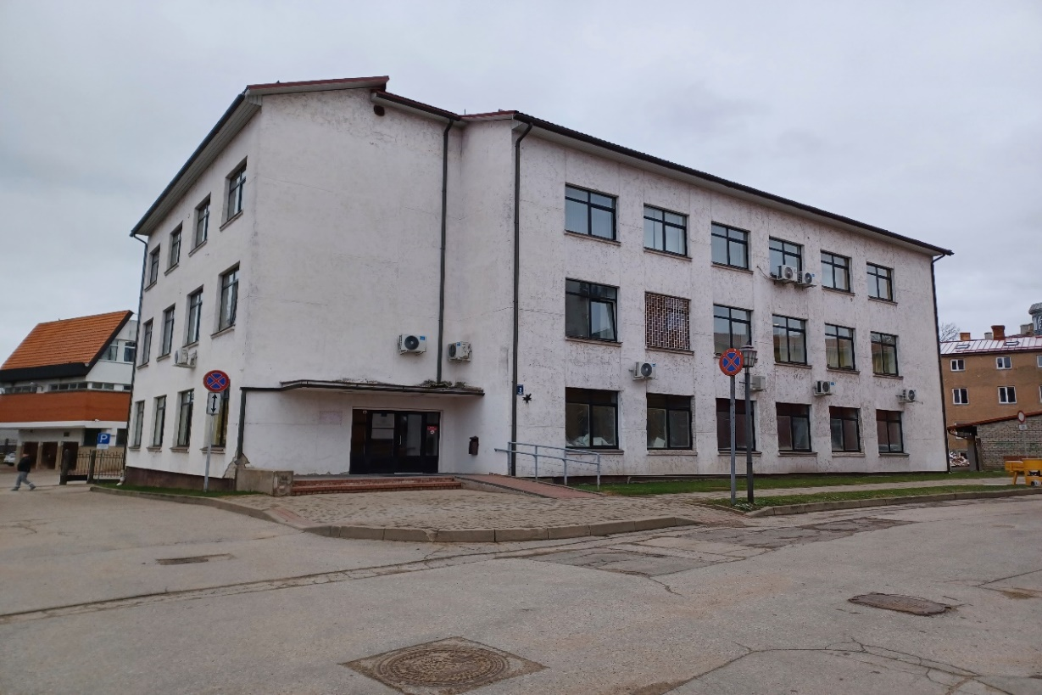
Īpašuma tiesības uz nekustamo īpašumu (nekustamā īpašuma kadastra Nr.4201 005 2316) – zemes vienību (zemes vienības kadastra apzīmējums 4201 005 2316) un būvēm (būvju kadastra apzīmējumi 4201 005 2316 001 un 4201 005 2316 002) - Krišjāņa Valdemāra ielā 2, Cēsīs, Cēsu novadā, nostiprinātas Cēsu pilsētas zemesgrāmatas nodalījumā Nr.1000 0005 9099 uz valsts vārda Latvijas Republikas Finanšu ministrijas personā (lēmuma datums 07.02.2002., 18.02.2021.). Saskaņā ar Finanšu ministrijas un VNĪ 18.03.2020. noslēgto Nekustamā īpašuma portfeļa pārvaldīšanas līgumu, kas Finanšu ministrijā reģistrēts ar Nr. 13.7-17/12/38, VNĪ veic Finanšu ministrijas valdījumā esošo nekustamo īpašumu pārvaldīšanu.
Atbilstoši Nekustamā īpašuma valsts kadastra informācijas sistēmas (turpmāk – NĪVKIS) datiem nekustamais īpašums Krišjāņa Valdemāra ielā 2, Cēsīs, Cēsu novadā, sastāv no zemes vienības (zemes vienības kadastra apzīmējums 4201 005 2316) 1 291 m² platībā un četrām būvēm:
- būve (būves kadastra apzīmējums 4201 005 2316 001) – “VID Vidzemes reģionālās iestādes Cēsu nodaļa” ar kopējo platību 1186,4 m²; būves galvenais lietošanas veids 1220 – “Biroju ēkas”;
- Bruģēts laukums (būves kadastra apzīmējums 4201 005 2316 002) ar kopējo platību 557 m²; būves galvenais lietošanas veids 2112 – “ielas, ceļi un laukumi”;
- Apgaismošanas līnija (būves kadastra apzīmējums 4201 005 2316 003), būves galvenais lietošanas veids 2420 - “citas, iepriekš neklasificētas, inženierbūves” (Finanšu ministrijas tiesiskā valdījumā);
- Metāla žogs ar betona stabiem (būves kadastra apzīmējums 4201 005 2316 004) ar kopējo platību 120,7 m², būves galvenais lietošanas veids 2420 - “citas, iepriekš neklasificētas, inženierbūves” (Finanšu ministrijas tiesiskā valdījumā).

Nekustamais īpašums Krišjāņa Valdemāra ielā 2, Cēsīs, Cēsu novadā, līdz 31.12.2023. bija nodots lietošanā Valsts ieņēmumu dienestam (turpmāk – VID) saskaņā ar 06.02.2019. Apsaimniekošanas un lietošanas līgumu Nr.IEN/2019/380 , kas paredzēja, ka VID lieto un apsaimnieko 1186 m² (visu ēku, 45 darba vietas, katrai darba vietai paredzot 26 m²). VID uzturēšanas izdevumi tai skaitā komunālie izdevumi 2023.gadā bija 67 101 euro, tai skaitā PVN, un papildus tika veikti kārtējie remontdarbi 24 805 euro, tai skaitā PVN, apmērā. Ņemot vērā, ka nekustamais īpašums Krišjāņa Valdemāra ielā 2, Cēsīs, Cēsu novadā, tika lietots uz apsaimniekošanas un lietošanas līguma pamata ar ierobežotiem finanšu līdzekļiem, neparedzot uzkrājumu veidošanu efektīvai īpašuma pārvaldīšanai, nav nodrošināta ilgtspējīga valsts nekustamā īpašuma uzturēšana, tajā skaitā energoefektivitātes paaugstināšanas pasākumi un veidoti uzkrājumi ilgtermiņā. Saskaņā ar 2019.gada ēkas tehniskās apsekošanas atzinumu būves (būves kadastra apzīmējums 4201 005 2316 001) vidējais vizuālais nolietojums ir 31,95%.
13.11.2023. VID ar VNĪ noslēdza telpu nomas līgumu Nr.IEN/2023/2458 saskaņā ar kuru paredzēts, ka VID sākot ar 01.01.2024. nomā telpas ēkas 2.stāvā, 356,6 m² platībā. Tādejādi, optimizējot lietoto telpu platību, VID ir atbrīvojis 829 m², kas atbilst 70 % no ēkas kopējās platības samazinot darba vietu skaitu par 38% (iepriekšējās 45 darba vietas samazinot uz 28 darba vietām). VID aprēķināta nomas maksa 25 286 euro gadā, tai skaitā PVN, un komunālie maksājumi tiek prognozēti provizoriski 14 414 euro, tai skaitā PVN, gadā.
Latvijas Republikas Prokuratūra (turpmāk – LRP) 12.01.2024. noslēdza ar VNĪ priekšlīgumu Nr.IEN/2024/42 par nekustamā īpašuma Krišjāņa Valdemāra ielā 2, Cēsīs, Cēsu novadā, telpu nomu pēc minētā nekustamā īpašuma telpu pielāgošanas darbu pabeigšanas LRP vajadzībām ēkas 3.stāvā, 347,2 m² platībā, paredzot 10 darba vietas. LRP aprēķināta nomas maksa 24 840 euro, tai skaitā PVN, gadā un komunālie maksājumi tiek prognozēti provizoriski 12 226 euro, tai skaitā PVN, gadā.
Veicot ēkas energoefektivitātes paaugstināšanas pasākumus (DP SAM 2.1.1. Energoefektivitātes veicināšana un siltumnīcefekta gāzu emisiju samazināšana; 2.1.1.4. Energoefektivitātes paaugstināšana valsts ēkās), prognozēts komunālo izdevumu (apkures, elektroenerģijas) samazinājums līdz 40%.
LRP šobrīd nomā telpas Bērzaines ielā 6, Cēsīs, no privātpersonas – SIA “Bērzaines nams”. Telpas ir sliktā tehniskā stāvoklī ar neatbilstošu plānojumu LRP darba specifikas nodrošināšanai un nepieciešamo darbinieku izvietošanai, kā arī telpas neatbilst mūsdienīga biroja standartiem. LRP šobrīd iznomā telpas 360 m² platībā, 10 darba vietas, 12 darbinieki. LRP esošā nomas maksa ir 30 044, tai skaitā PVN, gadā. Komunālie izdevumi provizoriski 11 191 euro, tai skaitā PVN, gadā.

Nekustamie īpašumi Rīgas ielā 4 un Rīgas ielā 6, Daugavpilī
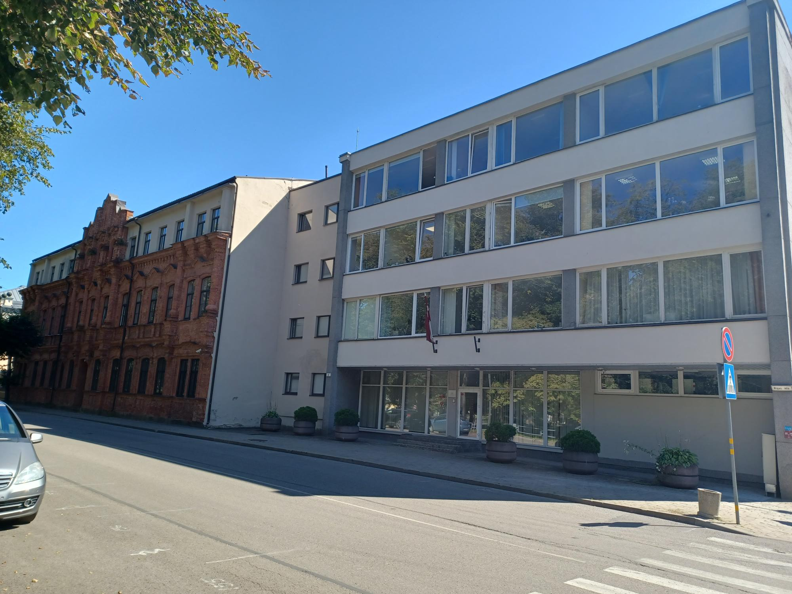
Īpašuma tiesības uz nekustamo īpašumu (nekustamā īpašuma kadastra Nr. 0500 001 2902) – zemes vienību (zemes vienības kadastra apzīmējums 0500 001 2902) un būvi (būves kadastra apzīmējums 0500 001 2902 001) - Rīgas ielā 4, Daugavpilī, nostiprinātas Daugavpils pilsētas zemesgrāmatas nodalījumā Nr. 611 uz valsts vārda Latvijas Republikas Finanšu ministrijas personā (lēmuma datums 18.09.2007.). Īpašuma tiesības uz nekustamo īpašumu (nekustamā īpašuma kadastra Nr.0500 001 2903) – zemes vienību un četrām būvēm (būvju kadastra apzīmējumi 0500 001 2903 001, 0500 001 2903 003, 0500 001 2903 004 un 0500 001 2903 005) - Rīgas ielā 6, Daugavpilī, nostiprinātas Daugavpils pilsētas zemesgrāmatas nodalījumā Nr. 1719 uz valsts vārda Latvijas Republikas Finanšu ministrijas personā (lēmuma datums 18.09.2007.). Saskaņā ar Finanšu ministrijas un VNĪ 18.03.2020. noslēgto Nekustamā īpašuma portfeļa pārvaldīšanas līgumu, kas Finanšu ministrijā reģistrēts ar Nr. 13.7-17/12/38, VNĪ veic Finanšu ministrijas valdījumā esošo nekustamo īpašumu pārvaldīšanu.
Saskaņā ar NĪVKIS esošo informāciju:
- nekustamais īpašums Rīgas ielā 4, Daugavpilī, sastāv no zemes vienības (zemes vienības kadastra apzīmējums 0500 001 2902) 672 m² platībā un administratīvās ēkas (būves kadastra apzīmējums 0500 001 2902 001) ar kopējo platību 1439,50 m²; būves galvenais lietošanas veids – 1220 “Biroju ēkas”;
- nekustamais īpašums Rīgas ielā 6, Daugavpilī, sastāv no zemes vienības (zemes vienības kadastra apzīmējums 0500 001 2903) 1487 m² platībā un četrām ēkām un divām inženierbūvēm:
- administratīvā ēka (būves kadastra apzīmējums 0500 001 2903 001) – 1235,20 m², būves galvenais lietošanas veids 1220 – “Biroju ēkas”
- betona bruģakmens celiņš (būves kadastra apzīmējums 0500 001 2903 002) – 101,3 m², būves galvenais lietošanas veids 2112 – “Ielas, celi un laukumi” (Finanšu ministrijas tiesiskā valdījumā);
- garāža (būves kadastra apzīmējums 0500 001 2903 003) – 148,6 m², būves galvenais lietošanas veids 1242 – Garāžu ēkas;
- šķūnis (būves kadastra apzīmējums 0500 001 2903 004) – 16,9 m², būves galvenais lietošanas veids 1274 - Citas, iepriekš neklasificētas, ēkas;
- šķūnis (būves kadastra apzīmējums 0500 001 2903 005) - 25,30 m², būves galvenais lietošanas veids 1274 - Citas, iepriekš neklasificētas, ēkas;
- ielas, ceļi un laukumi ar cieto segumu (būves kadastra apzīmējums 0500 001 2903 006) – 571,3 m², būves galvenais lietošanas veids 2112 – “Ielas, celi un laukumi” (Finanšu ministrijas tiesiskā valdījumā).

Nekustamais īpašums Rīgas ielā 4, Daugavpilī, un nekustamais īpašums Rīgas ielā 6, Daugavpilī, nodoti apsaimniekošanā un lietošanā VID līdz 31.12.2025. pamatojoties uz 06.02.2019. Apsaimniekošanas un lietošanas līgumu Nr. IEN/2019/382 un 05.02.2019. Apsaimniekošanas un lietošanas līgumu Nr. IEN/2019/376. Abās biroja ēkās kopā ir izvietotas 130 darba vietas, katrai darba vietai paredzot 22 m².
Tā kā nekustamie īpašumi tiek apsaimniekoti uz apsaimniekošanas un lietošanas līguma pamata ar ierobežotiem finanšu līdzekļiem, neparedzot uzkrājumu veidošanu efektīvai īpašuma pārvaldīšanai, nav nodrošināta ilgtspējīga valsts nekustamā īpašuma uzturēšana, tajā skaitā energoefektivitātes paaugstināšanas pasākumi un veidoti uzkrājumi ilgtermiņā.
Saskaņā ar 2020.gada ēku tehniskās apsekošanas atzinumiem ēkas Rīgas iela 4, Daugavpilī, nolietojums ir 25,05%, savukārt ēkas Rīgas ielā 6, Daugavpilī, nolietojums ir 29%.
VID šobrīd papildus nomā telpas Klusajā ielā 4A, Daugavpilī, 1341,4 m² platībā no privātpersonas, mēnesī maksājot nomu 9091 euro. Savukārt VNĪ valdījumā esošajā nekustamajā īpašumā Rīgas ielā 22, Daugavpilī, telpas iznomātas Latvijas Republikas Uzņēmumu reģistram 62,7 m² platībā, Dabas aizsardzības pārvaldei 100,4 m² platībā un VNĪ savas darbības nodrošināšanai izmanto 212,2 m².
Pilsonības un migrācijas lietu pārvalde izvietota 453,8 m² plašās telpās savulaik VNĪ valdījumā esošā nekustamajā īpašumā 18. Novembra ielā 105, Daugavpilī, kas 2023. gada augustā ir atsavināts.
Nekustamajā īpašumā Rīgas ielā 4, Daugavpilī būtu iespējams izveidot publiskā sektora kopstrādes telpas 599 m² platībā ar 42 darba vietām: ēkas 1.stāvā, izveidojot kopstrādes telpas dienestiem, kas veic klientu apkalpošanu, piemēram Latvijas Republikas Uzņēmumu reģistrs, Dabas aizsardzības pārvalde, VID klientu apkalpošanas daļa, VNĪ un citas iestādes, savukārt ēkas 4.stāvā izveidojot kopstrādes darba vietas, koplietošanas semināru zāli un koplietošanas biroja virtuvi. Paredzēts, ka kopstrādes telpas tiktu izmantotas arī valsts iestāžu biroju vajadzībām, piemēram 2. un 3.stāvā telpas izmantos VID, maksimāli izmantojot telpu kopllietošanas platības.
Līdz ar to, nekustamais īpašums Rīgas ielā 4, Daugavpilī, tiktu pielāgots gan kopstrādes biroja vajadzībām, gan arī valsts iestāžu biroju vajadzībām, piemēram VID. Tādu darbu kā stiklotās sienas, jumta seguma nomaiņa, lifta ierīkošana tiktu attiecināta uz visu ēku, ne tikai kopstrādes biroja telpām.
Valsts biroju telpas būtu iespējams izvietot ēkas Rīgas ielā 6, Daugavpilī, 1., 2. un 3.stāvā, iznomājot tās VID un Pilsonības un migrācijas lietu pārvaldei, kopā aptuveni 1886 m² platībā. Ēkai Rīgas ielā 4, Daugavpilī, un Rīgas ielā 6, Daugavpilī, ir vienota ūdensapgādes, kanalizācijas, energoapgādes, siltumapgādes sistēma un vājstrāvas tīklu sistēma. Daļa no pielāgošanas darbiem saistīta ar šo inženiertīklu sakārtošanu.
Pēc minēto ēku pielāgošanas abās biroja ēkās varētu izvietot kopumā 198 darba vietas, kas ir par 52% vairāk nekā ēkā ir šobrīd, un samazinātu platību uz vienu darba vietu līdz 13 m², kas ir par 41% mazāk nekā šobrīd. Pielikumā Nr.1 un Nr.2 Daugavpils kopstrādes biroja un valsts biroja telpu skice.
Kopējās provizoriskās kopstrādes biroja un valsts biroju centra projekta izmaksas 6 699 799 euro (ar PVN) apmērā, pirmajā projekta ieviešanas gadā 2 154 086 euro, otrajā gadā 4 545 713 euro.

Potenciālās pielāgošanas izmaksas
IZMAKSAS KOPĀ (ar PVN) | 6 699 799 euro
Pirmsprojekta izpēte, projekta izstrāde, tā tehniskā ekspertīze un projekta autoruzraudzība | 487 727 euro
Būvniecības darbi, tai skaitā:  - ēkas pielāgošana personām ar ierobežotām kustību spējām, tostarp lifta un pandusuizbūve 292 226 euro;  - inženiertīklu sakārtošana, tostarp vājstrāvas tīklu izbūve 1 906 744 euro;  - jumta seguma atjaunošana 485 560 euro;  - logu un ārdurvju nomaiņa 514 788 euro;  - fasāžu apdares atjaunošana 550 271 euro;  - telpu pārbūve 2 280 693 euro;  - projekta vadības izmaksas 181 790 euro. | 6 212 072 euro

Nekustamais īpašums Graudu ielā 50, Liepājā

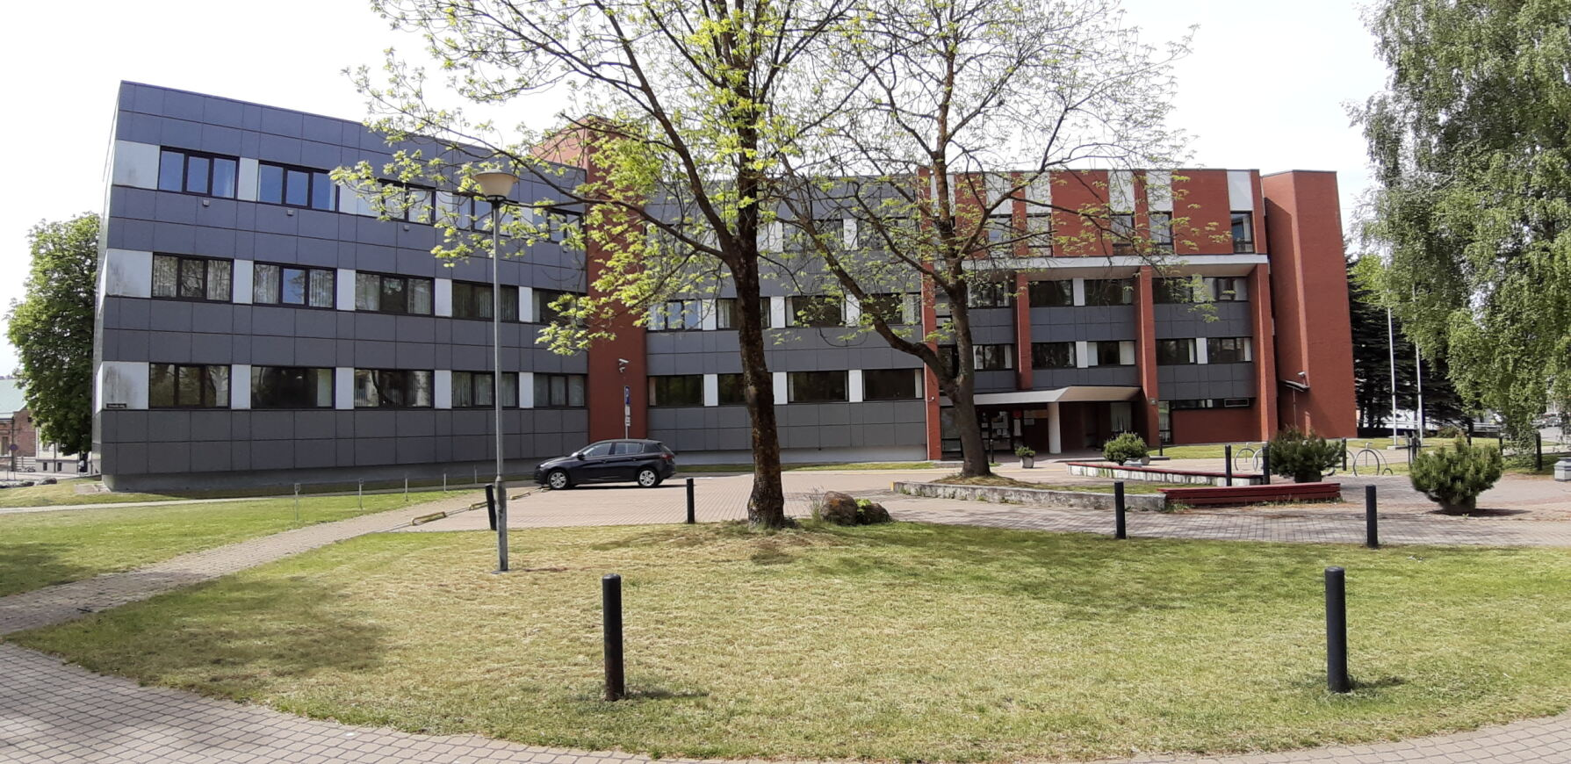

Īpašuma tiesības uz nekustamo īpašumu (nekustamā īpašuma kadastra Nr. 1700 032 0077) – zemes vienību (zemes vienības kadastra apzīmējums 1700 032 0077) un būvēm (būvju kadastra apzīmējumi 1700 032 0077 001 un 1700 032 0077 002) Graudu ielā 50, Liepājā, nostiprinātas Liepājas pilsētas zemesgrāmatas nodalījumā Nr. 2930 uz VNĪ vārda (lēmuma datums 25.11.2013.). Nekustamā īpašuma pārvaldīšanu veic VNĪ.
  - Ministru kabineta 19.12.2024. rīkojums Nr.1112 “Par nekustamo īpašumu maiņu un nekustamo īpašumu nodošanu pašvaldībām” paredz atļaut Finanšu ministrijai mainīt nekustamo īpašumu Ķīšezera ielā 27, Rīgā, nekustamo īpašumu Valmieras ielā 1A, Rīgā, un nekustamo īpašumu Katrīnas dambī 29, Rīgā, pret vairākiem VNĪ pamatkapitālā ieguldītajiem nekustamajiem īpašumiem, tai skaitā arī pret nekustamo īpašumu (nekustamā īpašuma kadastra Nr.1700 032 0077) – zemes vienību (zemes vienības kadastra apzīmējums 1700 032 0077) 0,4359 ha platībā un divas būves (būvju kadastra apzīmējumi 1700 032 0077 001 un 1700 032 0077 002) - Graudu ielā 50, Liepājā, kopā ar saistītajām būvēm (būvju kadastra apzīmējumi 1700 032 0077 003, 1700 032 0077 004, 1700 032 0077 005, 1700 032 0077 006, 1700 032 0077 007, 1700 032 0077 008).
  - Ņemot vērā minēto, pēc attiecīga maiņas darījuma noslēgšanas, īpašuma tiesības uz nekustamo īpašumu Graudu ielā 50, Liepājā, tiks nostiprinātas valstij Finanšu ministrijas personā.
Saskaņā ar NĪVKIS esošo informāciju nekustamais īpašums Graudu ielā 50, Liepājā, sastāv no zemes vienības (zemes vienības kadastra apzīmējums 1700 032 0077) ar kopējo platību 4359 m² un astoņām būvēm:
- administratīvā ēka (būves kadastra apzīmējums 1700 032 0077 001), 4100,4 m^{2,}, būves galvenais lietošanas veids 1220 – “Biroju ēkas”;
- garāža (būves kadastra apzīmējums 1700 032 0077 002) 194,5 m²;, būves galvenais lietošanas veids 1242 – “Garāžu ēkas”;
- Mūra žogs - dekoratīvā atbalsta siena (būves kadastra apzīmējums 1700 032 0077 003), 36,8 m², būves galvenais lietošanas veids 2420 – “Citas, iepriekš neklasificetas, inženierbuves” (Finanšu ministrijas tiesiskā valdījumā);
- Mūra žogs - dekoratīvā atbalsta siena (būves kadastra apzīmējums 1700 032 0077 004, 30,4 m², būves galvenais lietošanas vieds 2420 – “Citas, iepriekš neklasificetas, inženierbuves” (Finanšu ministrijas tiesiskā valdījumā);
- Žogs bez cokola ar koka materiāla pildījumu (būves kadastra apzīmējums 1700 032 0077 005) 12,8 m², būves galvenais lietošanas vieds 2420 – “Citas, iepriekš neklasificetas, inženierbuves” (Finanšu ministrijas tiesiskā valdījumā);
- Ceļi un laukumi ar asfalta segumu (būves kadastra apzīmējums 1700 032 0077 006) 400 m², būves galvenais lietošanas veids 2112 – “Ielas, celi un laukumi”;
- Ceļi un laukumi ar bruģa segumu (būves kadastra apzīmējums 1700 032 0077 007) 600 m², būves galvenais lietošanas veids 2112 – “Ielas, celi un laukumi”;
- Ceļi un laukumi ar asfalta segumu (būves kadastra apzīmējums 1700 032 0077 008) 202,5 m², būves galvenais lietošanas veids 2112 – “Ielas, celi un laukumi”.

Nekustamais īpašums Graudu ielā 50, Liepājā, nodots nomā Valsts probācijas dienestam ( 369,4 m²) saskaņā ar 26.07.2017. telpu nomas līgumu Nr. 3/1-3-17-36/1776, Valsts sociālās apdrošināšanas aģentūrai (814,2 m²) saskaņā ar 16.10.2020. telpu nomas līgumu Nr. IEN/2020/2039, Nodarbinātības valsts aģentūrai (595,6 m²) saskaņā ar 20.12.2022. telpu nomas līgumu Nr. IEN/2022/2418, valsts akciju sabiedrībai "Latvijas valsts meži" (24,6 m²) saskaņā ar 31.08.2022. telpu nomas līgumu Nr. IEN/2022/1649, VNĪ (146,7 m²), komercnomnieki (400,5 m²).
Saskaņā ar 2019.gadā veikto ēkas tehniskās apsekošanas atzinumu būves (būves kadastra apzīmējums 1700 032 0077 001) nolietojums ir 37%.
Daļā no administratīvās ēkas 1.stāva būtu iespējams izveidot publiskā sektora kopstrādes biroju aptuveni 420 m² platībā ar 24 darba vietām, koplietošanas virtuvi, sapulču telpu un atpūtas zonu. Pielikumā Nr.3 Liepājas kopstrādes biroja telpu skice.
Kopējās provizoriskās pielāgošanas darbu izmaksas 544 512 euro (ar PVN) apmērā. Izmaksās tiktu iekļauti visi būvdarbi un ar tiem saistītās izmaksas.
Potenciālās pielāgošanas izmaksas
IZMAKSAS KOPĀ (ar PVN) | 544 512 euro
Pirmsprojekta izpēte, projekta izstrāde un tā tehniskā ekspertīze | 11 451 euro
Būvniecības darbi, tai skaitā:  - Telpu pārbūve 398 427 euro;  - Kondicionēšanas un ventilācijas sistēmu izbūve 51 837 euro;  - UATS pielāgošana 4840 euro;  - Apsardzes signalizācijas sistēmas ierīkošana 3630 euro;  - Piekļuves kontroles sistēmas izbūve 12 100 euro;  - Videonovērošanas sistēmas izbūve 2420 euro;  - Datortīklu izbūve 9680 euro;  - Administratīvās izmaksas un rezerve neparedzētiem darbiem 50 126 euro. | 533 060 euro

2.2. Kopstrādes biroju lietotāji

Pašlaik tiek plānots, ka kopstrādes biroju lietotāji būs valsts pārvaldes iestāžu darbinieki, paredzot iespēju kopstrādes biroju telpas nodot lietošanā arī pastarpināto valsts pārvaldes iestāžu un valsts kapitālsabiedrību darbiniekiem, gadījumā, ja valsts pārvaldes iestāžu darbinieki pilnībā neizmantotu telpas, tādējādi nodrošinot, ka tiktu segti visi kopstrādes biroju pārvaldīšanas izdevumi.
VNĪ mājaslapā tiks izveidota atsevišķa sadaļa par valsts kopstrādes birojiem, kā arī VNĪ regulāri plāno izstrādāt informatīvas relīzes izvietošanai sociālajos tīklos un medijos, lai uzrunātu potenciālos lietotājus.
Katrai ministrijai, tās padotības iestādei, kura būs pieteikusies izmantot kopstrādes biroju telpas, tiktu nosūtīta Pieteikuma veidlapa par izmantojamo darba vietu skaitu un termiņu konkrētā kopstrādes birojā, klāt pievienojot telpu lietošanas noteikumus (pielikumā Nr.4 un Nr.5).
Lai regulētu kopstrādes biroju lietotāju plūsmu, VNĪ izstrādā reģistrācijas platformu, kas, identificējot lietotāju pēc oficiālā darba e-pasta, nodrošinās darba vietas rezervāciju atbilstoši iepriekš izvēlētajam laika periodam.
Reizi gadā FM tiek iesniegta informācija par kopstrādes biroja darba vietu noslodzi. Savukārt, reizi mēnesī VNĪ veic darba vietu noslodzes monitoringu, lai nepieciešamības gadījumā, pie noslodzes samazinājuma, veiktu nepieciešamās darbības jaunu lietotāju piesaistīšanai.

- Pilotprojekts “Publiskā sektora kopstrādes telpu izveide Finanšu ministrijas īpašumā esošajā ēkā Krišjāņa Valdemāra ielā 2, Cēsīs”

  - Cēsu kopstrādes biroja attīstības projekts
Lai īstenotu Ministru kabineta 08.05.2023. rīkojuma Nr.240 “Par Valsts pārvaldes modernizācijas plānu 2023.-2027.gadam” 6.5.apakšpunktā noteikto Modernizācijas plāna rīcības virzienu "Viedas darba vides izveide", ir izveidots publiskā sektora kopstrādes birojs Krišjāņa Valdemāra ielā 2, Cēsīs, Cēsu novadā, ar 22 darba vietām. Kopstrādes biroja attīstības projekts ietver minēto nekustamo īpašumu telpu pārbūvi, modernizāciju un optimizāciju, lai izveidotu publiskā sektora kopstrādes telpas.
Izveidotais kopstrādes birojs nodrošina publiskā sektora (gan tiešo, gan pastarpināto valsts pārvaldes iestāžu, gan arī valsts kapitālsabiedrību) darbiniekiem ērtu un pilnībā aprīkotu biroju, ļaujot samazināt attiecīgo lietotāju nomāto biroja telpu platības un iznomāto telpu platību uz katru darbinieku.

Projekts paredz:
- Administratīvās ēkas (būves kadastra apzīmējums 4201 005 2316 001) 1.stāvā izveidot publiskā sektora kopstrādes biroju 323 m² platībā ar 22 pamata darba vietām (15 m² uz darba vietu), koplietošanas virtuvi, sarunu telpas, sapulču telpu, garderobi, labierīcības. Pielikumā Nr.6 Cēsu kopstrādes biroja telpu skice.
- Uz 01.08.2024. VNĪ saņēmusi informāciju no četrām iestādēm par nepieciešamību izmantot darba vietas kopstrādes birojā, kas kopā aizņem 13 darba vietas: Valsts zemes dienests (Tieslietu ministrija) – astoņas darba vietas; VID (Finanšu ministrija) – viena darba vieta; Dabas aizsardzības pārvalde (Viedās administrācijas un reģionālās attīstības ministrija) – divas darba vietas; Tieslietu ministrija – divas darba vietas.
- Kopstrādes telpu pielāgošanas izmaksas 2024.gadā: 718 385 euro ar PVN.
- Kopstrādes biroja pielāgošanas darbi pabeigti līdz 31.10.2024.
- Finansējuma avots: Atbilstoši likuma “Par valsts budžetu 2024. gadam un budžeta ietvaru 2024., 2025. un 2026. gadam” 55.pantam valsts nekustamo īpašumu atsavināšanas rezultātā iegūtie līdzekļi pēc atsavināšanas izdevumu atskaitīšanas, kurus VNĪ izlieto tā pārvaldīšanā esošo valsts nekustamo īpašumu pārvaldīšanai (izņemot netiešo izmaksu segšanai), tajā skaitā valsts nekustamo īpašumu uzlabošanas darbu veikšanai, vidi degradējošo objektu sakārtošanai un energoefektivitātes pasākumu īstenošanai.
Ieguvumi
- Optimizējot VID lietošanā esošo telpu platību un darba vietas, samazināti VID telpu lietošanas izdevumi Krišjāņa Valdemāra ielā 2, Cēsīs, Cēsu novadā, par 27 401 euro ar PVN gadā un nodrošinātas darba vietas publiskā sektora kopstrādes birojam un LRP, atbrīvojot telpas, kas tiek iznomātas no privātpersonas un samazinot lietošanas izdevumus par 2 361 euro ar PVN gadā.
- Pārejot uz kopstrādes biroju, Valsts zemes dienests atbrīvo telpas Raunas ielā 8, Cēsīs, Cēsu novadā, kas tiek iznomātas no Cēsu novada pašvaldības, samazinot lietošanas izdevumus par 13 380 euro ar PVN gadā.
- Kopstrādes birojs nodrošina publiskā sektora darbiniekiem ērtu, pilnībā aprīkotu un mūsdienīgu biroju, ļaujot samazināt valsts iestāžu vajadzībām nomāto biroja telpu platību.
- Pārejot uz nomas attiecībām, tiek nodrošināta pienācīga valsts nekustamā īpašuma apsaimniekošana un uzturēšana, plānoti energoefektivitātes paaugstināšanas pasākumi un veidoti uzkrājumi ilgtermiņā.

  - Cēsu kopstrādes biroja lietošana un uzturēšana
Kopstrādes birojs Cēsīs atrodas valsts īpašumā Finanšu ministrijas valdījumā esošajā nekustamajā īpašumā Krišjāņa Valdemāra ielā 2, Cēsīs. Minētā nekustamā īpašuma pārvaldīšanu un apsaimniekošanu nodrošina VNĪ.
Finanšu ministrija par kopstrādes biroja vajadzībām nepieciešamo telpu lietošanu slēdz vienošanos ar nekustamo īpašumu pārvaldītāju VNĪ, uz kuras pamata, tiek veikti maksājumi par telpu lietošanu un uzturēšanu.
Gadījumā, ja valsts pārvaldes iestāžu darbinieki pilnībā neizmantos kopstrādes biroja telpas un tās būs pieteikušās izmantot arī pastarpinātās valsts pārvaldes iestādes un valsts kapitālsabiedrības, VNĪ slēgs nomas līgumu par konkrētas brīvās kopstrādes telpu platības, kas aprīkota ar nepieciešamajām darba vietām, iznomāšanu konkrētai pastarpinātajai valsts pārvaldes iestādei vai valsts kapitālsabiedrībai, paredzot attiecīgi arī maksu par telpu lietošanu un uzturēšanu. Vienas darba vietas nomas maksa mēnesī 239 euro ar PVN, visas kopstrādes platības nomas maksa mēnesī 5 255 euro ar PVN. Nomas maksā iekļauta pilnībā aprīkota darba vieta, iekļaujot mēbeles un IT nodrošinājumu, koplietošanas telpu (sanāksmju telpu, atpūtu telpu, virtuves, garderobes, WC) lietošana, dzērieni (kafija, tēja, ūdens), komunālie maksājumi. Visa kopstrādes biroja 22 darba vietu nomai finansējums gadā ir - 63 049 euro ar PVN. Nomas līguma sākuma termiņš ir 06.01.2025.. Pielikumā Nr.7 darba vietas nomas maksas aprēķins Cēsīs.
Kā pirmie nomnieki pieteikušās Finanšu ministrija (VID), Tieslietu ministrija (Valsts zemes dienests; Tieslietu ministrija) un Viedās administrācijas un reģionālās attīstības ministrija (Dabas aizsardzības pārvalde). Likumā "Par valsts budžetu 2025.gadam un budžeta ietvaru 2025., 2026. un 2027.gadam" Finanšu ministrijas budžeta apakšprogrammā 41.13.00 "Finansējums VAS "Valsts nekustamie īpašumi" īstenojamiem projektiem un pasākumiem" palielināta dotācija no vispārējiem ieņēmumiem un attiecīgi izdevumi 37 257 euro apmērā 2025.gadā, lai Finanšu ministrija centralizēti veiktu samaksu par pilotprojekta "Publiskā sektora kopstrādes telpu izveide Finanšu ministrijas īpašumā esošajā ēkā Krišjāņa Valdemāra ielā 2, Cēsīs" 13 darba vietu izmantošanu, pārdalot finansējumu no:
- Finanšu ministrijas budžeta programmas 33.00.00 "Valsts ieņēmumu un muitas politikas nodrošināšana" 2 866 euro apmērā vienas darba vietas nomas izmaksu segšanai;
- Tieslietu ministrijas budžeta programmas 07.00.00 "Nekustamā īpašuma tiesību politikas īstenošana" 22 927 euro apmērā astoņu darba vietu nomas izdevumu segšanai, samazinot izdevumus 2023.– 2025. gada prioritārajam pasākumam "Piespiedu dalītā īpašuma izbeigšana privatizētajās daudzdzīvokļu mājās";
- Tieslietu ministrijas budžeta programmas 97.00.00 "Nozaru vadība un politikas plānošana" 5 732 euro apmērā divu darba vietu nomas izdevumu segšanai;
- Viedās administrācijās un reģionālās attīstības ministrijas budžeta apakšprogrammas 24.08.00 "Nacionālo parku darbības nodrošināšana" 5 732 euro apmērā divu darba vietu nomas izdevumu segšanai.
Vienlaikus VNĪ uzdots organizēt citu nomnieku piesaisti publiskā sektora kopstrādes telpās ēkā Krišjāņa Valdemāra ielā 2, Cēsīs, un līdz nomnieku piesaistei nepieciešamo finansējumu nomas izdevumu segšanai nodrošināt savu līdzekļu ietvaros.
Ņemot vērā minēto, VNĪ plāno pārcelt savu biroju (divas darba vietas) no Valmieras uz Cēsīm, kā arī piesaistīt vēl citus nomniekus, tai skaitā arī pastarpinātās pārvaldes iestādes un valsts kapitālsabiedrības, un atlikušo finansējuma daļu 25 792 euro apmērā 2025.gadā telpu nomas maksas un papildu maksājumu izdevumu segšanai līdz citu nomnieku piesaistei segt no VNĪ finanšu resursiem.
Ņemot vērā VNĪ iesniegto informāciju par 2025.gada faktisko telpu noslodzi, tiks lemts par kopstrādes biroja vajadzībām Krišjāņa Valdemāra ielā 2, Cēsīs, Cēsu novadā, nepieciešamo finansējumu turpmākajiem gadiem.

Priekšlikumi turpmākai rīcībai
Ņemot vērā visu iepriekš minēto:
- Pieņemt zināšanai informatīvo ziņojumu.
- Pieņemt zināšanai, ka Ministru kabineta 08.05.2023. rīkojuma Nr.240 “Par Valsts pārvaldes modernizācijas plānu 2023.-2027.gadam” 6.5.apakšpunktā noteiktā Modernizācijas plāna rīcības virziena “Viedas darba vides izveide” izpildei ir izveidots publiskā sektora kopstrādes birojs Krišjāņa Valdemāra ielā 2, Cēsīs, Cēsu novadā.

https://likumi.lv/ta/id/341706-par-valsts-parvaldes-modernizacijas-planu-2023-2027-gadam
(Hopewell E. (2021). What is a coworking space? – Coworking space meaning in 2021. Own Your Workplace [aplūkots 2023.gada 1.decembrī]. https://ownyourworkspace.com/what-is-a-coworking-space/
(The Instant Group (2022). ‘Leased’ Offices Create 158% More Emissions Per Occupier Than Flex Space [online]. Coworkin Insights [aplūkots 2023.gada 29.novembrī]. https://coworkinginsights.com/leased-offices-create-158-more-emissions-per-occupier-than-flex-space/
Latvijas nacionālais attīstības plāns 2021.–2027. gadam (pkc.gov.lv)
VNĪ izstrādātās Publiskā sektora biroja izveides vadlīnijas pieejamas: https://www.vni.lv/kompetence/musdieniga-darba-vide
13.09.2021. Rokasgrāmata par Valsts kancelejas Inovācijas laboratorijas un VAS "Valsts nekustamie īpašumi" organizētā sprinta rezultātiem “Nākotnes birojs”, pieejams: https://www.mk.gov.lv/lv/media/11962/download
(Our Impact in a changing world (2023) [online]. Annual PuRE-net conference in Reykjavik, [apmeklēta 09.12.2023.]. Nav publiski pieejams.
https://www.senaatti.fi/en/work-environments/shared-work-environments/
https://neatkariga.nra.lv/pasaule/414256-igaunijas-valdiba-sak-samazinat-un-reformet-birokratiju
https://www.rkas.ee/en/node/3832
Government Property Strategy (2022). United Kingdom government home page [apmeklēts 12.10.2023.]. Piejams: https://www.gov.uk/government/publications/government-property-strategy-2022-2030
Government Property Agency (2023). United Kingdom government home page [apmeklēts 12.10.2023.]. Pieejams: https://www.gov.uk/government/organisations/government-property-agency/about#our-responsibilities
(Government Property Agency expands its empire across the UK (2020). The Institute of Chartered Accountants in England and Wales home page [aplūkots 12.10.2023.]. Pieejams: https://www.icaew.com/insights/viewpoints-on-the-news/2021/jan-2021/government-property-agency-expands-its-empire-across-the-uk
(The GPA rated best UK public sector workplace experience (2023). United Kingdom government home page [aplūkots 12.10.2023.]. Pieejams: https://www.gov.uk/government/news/the-gpa-rated-best-uk-public-sector-workplace-experience
https://www.vestnesis.lv/op/2024/250.23

